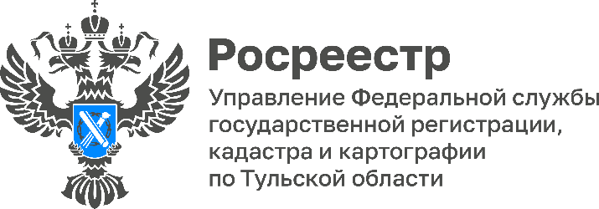

Как тулякам погасить в ЕГРН запись об ипотеке?

Часто недвижимость гражданами приобретается в ипотеку, но важно помнить, что после выплаты ипотечного кредита необходимо снять обременение на объект в Едином государственном реестре недвижимости (ЕГРН). Какие документы необходимы для погашения записи об ипотеке?
«После полного погашения ипотеки, в ЕГРН должна быть погашена и регистрационная запись о ней. В случае, если не выдана закладная, то запись погашается в течение трех рабочих дней с момента поступления совместного заявления залогодателя и залогодержателя или заявления залогодержателя о погашении данной записи в орган регистрации прав. После погашения регистрационной записи об ипотеке, регистрирующий орган обязан уведомить залогодателя и залогодержателя о погашении записи», - рассказала заместитель руководителя Управления Росреестра по Тульской области Татьяна Трусова.
В случае, если права залогодержателя удостоверялись закладной, запись об ипотеке может быть погашена на основании:
- совместного заявления залогодателя и законного владельца закладной с одновременным представлением документарной закладной или выписки по счету депо при условии, что документарная закладная обездвижена или выдавалась электронная закладная;
- заявления законного владельца закладной с одновременным представлением документарной закладной или выписки по счету депо при условии, что документарная закладная обездвижена или выдавалась электронная закладная;
- заявления залогодателя с одновременным представлением документарной закладной, содержащей отметку владельца закладной об исполнении обеспеченного ипотекой обязательства в полном объеме.
Иные документы для погашения регистрационной записи об ипотеке не требуются.
Также регистрационная запись об ипотеке погашается по решению суда или арбитражного суда о прекращении ипотеки.

